О Б Р А З Л О Ж Е Њ Е

I. УСТАВНИ ОСНОВ

Уставни основ за доношење овог закона садржан је у члану 92. став 1. и члану 97. тачка 15. Устава Републике Србије, којима је утврђено да Република Србија, аутономне покрајине и јединице локалне самоуправе имају буџете у којима морају бити приказани сви приходи и расходи којима се финансирају њихове надлежности и да Република Србија, између осталог, уређује и обезбеђује финансирање остваривања права и дужности Републике Србије, утврђених Уставом и законом.
Чланом 99. став 1. тачка 11. Устава Републике Србије утврђено је да Народна скупштина усваја буџет Републике Србије, на предлог Владе.

II. МАКРОЕКОНОМСКЕ ПРЕТПОСТАВКЕ РЕБАЛАНСА БУЏЕТА РЕПУБЛИКЕ СРБИЈЕ ЗА 2023. ГОДИНУ

- Текућа макроекономска кретања
Макроекономска кретања у протеклом периоду под снажним су утицајем изласка из кризе изазване пандемијом и уласка у нову кризу услед конфликата у Украјини. У протеклих, више од годину дана, економија је погођена високим ценама хране и енергената, слабијим растом најзначајнијих трговинских партнера и пооштравањем услова финансирања. Ипак и у таквим околностима привреда је показала довољну отпорност, имајући у виду проблеме и неизвесности са којима је суочена.
Према подацима РЗС, раст БДП у првом кварталу 2023. године износио је 0,7% мг. док је у другом тромесечју раст привреде убрзао на 1,7%. Посматрано са производне стране, економски раст у првој половини године био је вођен услужним сектором, који је према процени Министарства финансија остварио раст од 1,2%. Повећање економске активности забележено је код већине услужних делатности, а најзначајнији допринос дошао је од ИКТ сектора, као и од стручно-техничких услуга. С друге стране најзначајнији негативан допринос имао је сектор трговине, делом и због високе базе у истом периоду претходне године услед импулсивних куповина становништва након избијања конфликта у Украјини, али и услед нешто више међугодишње стопе инфлације у првој половини ове године која се одразила на реалну вредност расположивог дохотка становништва. Снажан раст грађевинарства у другом кварталу у потпуности је неутралисао пад из првог тромесечја, што је резултирало растом овог сектора од око 7% у првој половини године и позитивним доприносом расту БДП од 0,3 п.п. У првих шест месеци 2023. године индустријска производња је остварила раст БДВ од 1,5% пре свега као резултат повећања производње у електро-енергетском сектору, док је прерађивачка индустрија забележила пад физичког обима од 1,0% услед нешто ниже спољне тражње, али и базног ефекта. Позитиван допринос расту БДП дошао је и од пољопривреде која је према првим проценама остварила приносе у 2023. години изнад вишегодишњег просека и забележила раст од око 10% у односу на претходну, сушну, годину.
Посматрано по агрегатима употребе, раст БДП у првој половини 2023. године у потпуности је био вођен нето извозом, док је домаћа тражња имала негативан допринос, пре свега услед утицаја промена у залихама. Активирање нових производних капацитета резултирало је реалним растом извозне активности који је према процени Министарства финансија износио око 5% упркос смањеној спољној тражњи. С друге стране, пад увоза енергената и мањи увоз репроматеријала имали су за последицу смањење реалне увозне активности од око 4%. Приватна потрошња под утицајем високе базе услед импулсивних куповина становништва након избијања конфликта у Украјини, али и услед нешто више инфлације је, према процени Министарства финансија, забележила реални пад од 0,6%. Истовремено, инвестиције у основне фондове оствариле су раст од око 3% захваљујући пре свега расту грађевинских радова. Под утицајем потрошње залиха у зимским месецима и високе базе, допринос промена у залихама био је негативан.

БДП производна страна,  доприноси расту, п.п. | БДП расходна страна,  доприноси расту, п.п.
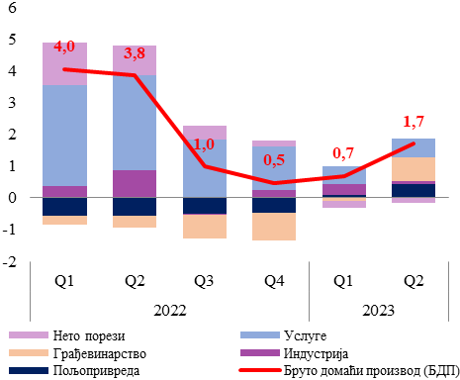 | 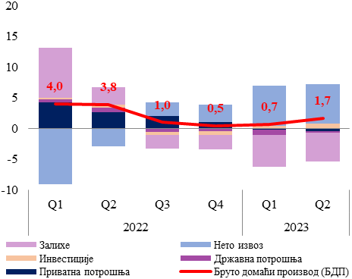
На солидну динамику економске активности указује и кретање високофреквентних индикатора. Тако је према подацима РЗС физички обим индустријске производње у првих шест месеци био већи за 1,7%, вођен растом у електроенергетском сектору, уз постепени опоравак производње у прерађивачкој индустрији која је, међугодишње посматрано, у јуну изашла из негативне зоне. Вредност изведених грађевинских радова у првој половини године била је номинално већа за 16,1%, а реално за 9,4%. Истовремено, настављају се позитивна кретања у туризму и угоститељству при чему је број долазака туриста био већи за 13,9% уз раст броја ноћења од 10,5%. У првих пет месеци реални промет у угоститељству био је већи за 14,2%. На убрзање економске активности указује и динамика Индикатора привредне активности (ИПАС) који Министарство финансија израђује за потребе сагледавања месечне динамике укупне економске активности. Након нешто нижих стопа почетком године, према овом индикатору током другог квартала региструје се убрзање привредног раста који је у јуну, међугодишње посматрано, достигао ниво од 2,1% мг.

Индикатор привредне активности по секторима, (доприноси расту, п.п.) | ИПАС – оригинални подаци, десезонирана серија и тренд циклус, уланчане мере обима, мил. РСД
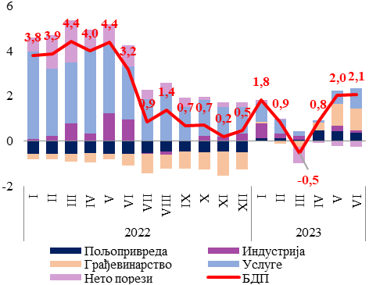 | 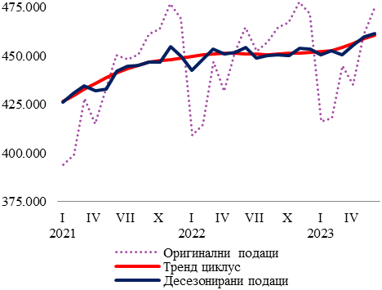

Тренд позитивних кретања на тржишту рада настављен је и током 2023. године и одражава се, пре свега, кроз повећање запослености, док се код реалних зарада бележе дивергентна кретања, уз реални раст у приватном сектору и благи пад у јавном сектору. Према подацима Анкете о радној снази за први квартал 2023. године, у односу на први квартал 2022. године, настављају се позитивна кретања на тржишту рада. Стопа запослености је повећана за 1,1 п.п. и износила је 49,6%, док је стопа незапослености смањена за 0,8 п.п. и износила је 10,1%. У овом периоду дошло је до пораста броја запослених за 31,6 хиљада лица, од чега је број формално запослених био већи за 43,9 хиљада, док је број неформално запослених био мањи за 12,3 хиљада. Према подацима из Централног регистра обавезног социјалног осигурања у периоду јануар–јун 2023. године број запослених био је већи за 2,9% мг., вођен растом запослености у приватном сектору од 60,7 хиљада лица, односно за 3,7%, док је у јавном сектору раст износио 4,4 хиљада, односно 0,7%. Истовремено, најснажнији секторски допринос расту запослености долази од ИКТ, научно-техничких и прерађивачких делатности.
У периоду јануар–мај просечна нето зарада износила је 83.935 динара, што је реално готово непромењен ниво у односу на исти период претходне године (смањење 0,1%). Забележен је наставак реалног раста зарада у приватном сектору, који је у овом периоду износио 1,3% вођен већим зарадама у прерађивачкој индустрији и трговини. На очувану стабилност тржишта рада утицало је и повећање минималне цене рада за 14,3% на 230,00 динара по радном часу од 2023. године.
Међугодишња инфлација у Србији, током првог квартала 2023. године наставила је да се креће на нивоу изнад дозвољеног одступања од циља под утицајем раста цене хране и корекције регулисаних цена, док је у супротном смеру деловао нижи допринос цена нафтних деривата. Од априла долази до успоравања инфлације као резултат слабљење трошковних притисака на глобалном нивоу, услед даљег пада светских цена гаса и струје и решавање застоја у глобалним ланцима снабдевања, као и захваљујући адекватним мерама НБС која је повећањем референтне каматне стопе ограничила секундарне ефекте високих трошковних притисака из међународног окружења. Тако је у јулу 2023. године раст потрошачких цена на међугодишњем нивоу успорио на 12,5%. Истовремено, базна инфлација је била знатно нижа и међугодишње је у јулу износила 9,4%, на шта је значајно утицала очувана стабилност девизног курса, као и очувано пословно и потрошачко поверење.
Упркос паду цена енергената и репроматеријала и мањем увозу, захваљујући наставку раста извозне активности, укупан обим спољнотрговинске робне размене повећан је за 0,8%. У овом периоду, извоз робе је вредео 14,6 милијарди евра, што је повећање од 9,4% мг. У оквиру прерађивачке индустрије забележен је раст извоза од 9,6% мг. (прираст од 1,1 млрд евра), уз забележен раст у 17 од 23 делатности. Највећа повећања у оквиру прерађивачке индустрије регистрована су код извоза електронске (28,7%), аутомобилске (27,4%) и машинске индустрије (39,1%), док су истовремено забележене и високе стопе раста извоза и у металској (28,9%) и гумарској индустрији (9,2%). Извоз пољопривредних производа забележио је смањење од 36,2%. У истом периоду 2023. године, увоз робе био је мањи за 5,0% мг. и износио је 18,6 милијарди евра. Пад увоза забележен је код репроматеријала и опреме, 11,0% мг. и 11,4% мг, респективно (смањење од 1,3 млрд евра и 269,0 мил. евра). Са друге стране раст увоза забележен је код потрошне робе која је забележила стопу раста од 7,6% мг. (прираст од 249,3 мил. евра). Посматрано по областима, највећи позитиван утицај на вредност увоза имао је виши увоз угља, електричне опреме, затим, прехрамбених и пољопривредних производа, као и моторних возила. Пад вредности увоза нафте и нафтних деривата, електричне енергије и природног гаса од нешто више од милијарду евра у значајној мери је допринео паду укупног увоза у посматраном периоду.
Оваква кретања у спољнотрговинској робној размени одразила су се и на побољшање платнобилансне позиције Србије. У првих шест месеци 2023. године, на текућем рачуну платног биланса забележен је дефицит у износу од 527,4 мил. евра, што је за 2,4 млрд евра мањи дефицит него у истом периоду претходне године. Смањењу дефицита текућег рачуна у највећој мери допринело је смањење робног дефицита. На рачуну роба и услуга дефицит је износио 1,7 млрд евра и међугодишње је мањи за 2,7 милијарди, највећим делом услед смањења дефицита робне размене. Робни дефицит је смањен за 2,1 млрд евра, док је на рачуну услуга забележен суфицит који је био виши за 618,8 мил. евра. Позитиван нето извоз услуга у највећој мери резултат је већег извоза ИКТ у посматраном периоду. Нето прилив по основу ИКТ услуга повећан је за 45,9% међугодишње и износио је 1,2 млрд евра. Дефицит примарног дохотка повећан је за 493,7 мил. евра, односно за 40,9%, док је суфицит секундарног дохотка био међугодишње виши за 4,3% и износио је 2,8 млрд евра, првенствено услед повећаног нето прилива дознака из иностранства (раст од 13,7%). У првих шест месеци 2023. године забележен је нето прилив СДИ који је износио 2,0 млрд евра, што представља раст од 34,7% међугодишње. Укупан прилив по основу СДИ износио је 2,1 млрд евра, док је истовремено забележен нето прилив портфолио инвестиција у износу од 1,2 млрд евра.

- Макроекономске процене за 2023. годину
Међународно окружење
Опоравак глобалне економије од негативних последица пандемије коронавируса и конфликта у Украјини и даље се одвија успорено услед све већих разлика међу економским секторима и регионима, као и због даље присутних изражених инфлаторних притиска. Према најновијим пројекцијама ММФ, глобални раст ће након 3,5% у 2022. години успорити на 3,0% у 2023. години, што представља благу ревизију навише од 0,2% у односу на претходну, априлску, пројекцију.

Међународно окружење – макроекономски показатељи
 | 2022 | 2023 | 2024
Реални раст БДП¹, %
Свет укупно | 3,5 | 3,0 | 3,0
Развијене економије | 2,7 | 1,5 | 1,4
САД | 2,1 | 1,8 | 1,0
Еврозона | 3,5 | 0,9 | 1,5
Земље у успону | 4,0 | 4,0 | 4,1
Кина | 3,0 | 5,2 | 4,5
Русија | -2,1 | 1,5 | 1,3
Раст светске трговине, % | 5,2 | 2,0 | 3,7
Потрошачке цене, просек периода, %
Еврозона | 8,4 | 5,2 | 2,8
Развијене економије | 7,3 | 4,7 | 2,8
Земље у успону | 9,8 | 8,3 | 6,8
Цене нафте, у доларима, годишње промене, % | 39,2 | -20,7 | -6,2
Извор: ММФ, World Economic Outlook, јул 2023.
¹ Светски БДП израчунат је према паритету куповне моћи.
Код развијених земаља очекује се значајно успоравање раста, са 2,7% у 2022. години, на 1,5% у 2023. години, уз свега неколико земаља из ове групе које ће имати већу стопу раста у 2023. години у односу на претходну. Код земаља у успону очекује се стабилан раст од 4,0% у 2023. години, али уз велике неједнакости у брзини опоравка унутар саме групе. Очекује се успоравање глобалне инфлације са 8,7% просечно годишње у 2022. години на 6,8% у 2023. години и 5,2% у 2024. години, што је и даље више од предпандемијског нивоа. При томе, за три четвртине светских економија очекује се нижа просечна годишња инфлација у 2023. години у односу на претходну годину. Пооштравање монетарне политике ће постепено ублажити инфлацију, али централни покретач успоравања предвиђеног за 2023. годину јесте пад међународних цена добара. Разлике у темпу смањења инфлације међу земљама одражавају факторе попут различите изложености кретањима цена роба и валута, као и степена утицаја инфлације на привреду. Базна инфлација опада нешто спорије и показала се постојанијом него што је претходно предвиђено, нарочито у развијеним економијама.
У већини земаља приоритет економске политике остаје смањење инфлације уз обезбеђивање финансијске стабилности. Стога би централне банке требало да остану фокусиране на успостављање стабилности цена као и на јачање финансијског мониторинга и праћења ризика. Када је реч о фискалној политици, неопходно је да државе поново изграде фискални простор који би у случају материјализације тржишних ризика у кратком року обезбедио адекватан ниво ликвидности. Поред тога, потребни су одговарајући фискални механизми који би ублажили шокове и обезбедили циљану подршку за најугроженије. Ризици пројекција су асиметрични наниже и остају повишени као последица деловања различитих фактора који могу бити међусобно повезани. Спорији опоравак економске активности у Кини, делом као последица нерешених проблема у сектору некретнина, имао би негативан утицај на трговинске партнере у региону и шире. Са друге стране, позитивни ризици долазе од бржег од очекиваног смањења инфлације којим би се умањила потреба за даљим пооштравањем монетарне политике, а што би додатно могло бити подржано и отпорнијом домаћом тражњом услед и даље неискоришћених вишкова штедње акумулираних током пандемије.
Економију еврозоне, најважнијег спољнотрговинског партнера Србије, према проценама ММФ, у 2023. години очекује значајно успоравање економске активности на 0,9% (са 3,5% у 2022. години), а затим благи опоравак и раст од 1,5% у 2024. години. Због јачања сектора услуга и туризма, раст појединих држава попут Италије и Шпаније (1,1% и 2,5%, респективно) је ревидиран навише у 2023. години (за 0,4 п.п. и 1,0 п.п., респективно), док су изгледи за Немачку (пад од 0,3%) благо погоршани (за 0,2 п.п.), услед лошијих резултата прерађивачке индустрије.

ММФ – Пројекције привредног раста и инфлације, у %
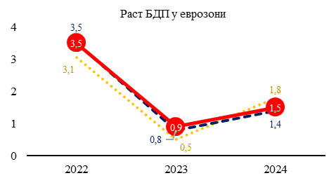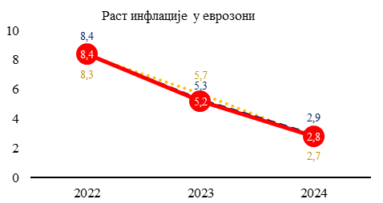
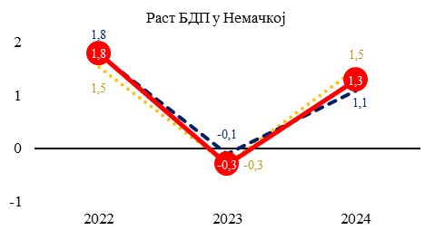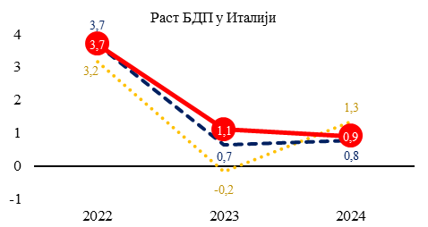

Процене ЕЦБ за привреду еврозоне су истоветне са изгледима која предвиђа и ММФ. Према јунским пројекцијама ЕЦБ, привреда еврозоне ће забележити раст од 0,9% у 2023. години, док се за 2024. годину предвиђа повећање од 1,5% што је за 0,1 п.п. мање него у претходној пројекцији услед лошијих услова на финансијском тржишту. Очекује се убрзање раста БДП од другог квартала 2023. године а потом и стабилизација као резултат ишчезавања негативног утицаја уских грла у снабдевању и енергетских шокова, као и опоравка реалног дохотка. Предвиђа се да ће тржиште рада остати отпорно и снажно, уз историјски ниску незапосленост од 6,3% на крају периода пројекције. Поред тога, запосленост ће наставити да расте, али нешто споријим темпом него раније. Повећање запослености од 1,3% се очекује у 2023. години, уз истовремено благо смањење незапослености (за 0,2 п.п. на ниво од 6,5%). Продуктивност рада ће, након достигнутог минимума у 2023. години (негативан раст од 0,3%), започети са постепеним опоравком у наредном периоду. Показало се да је инфлација постојанија него што се раније очекивало, упркос смањењу цена енергије и ублажавању уских грла у снабдевању. С даљим падом цена енергије и хране, очекује се успоравање инфлације са 8,4% у 2022. години на 5,4% у 2023. години, а затим на 3,0% у 2024. години. У наредном периоду, предвиђа се поправљање фискалне позиције еврозоне, уз благо смањење учешћа јавног дуга у БДП. Ипак, на крају периода посматрања удео фискалног дефицита и јавног дуга у БДП остаће и даље изнад предпандемијског нивоа.

Макроекономски оквир Републике Србије

Полазећи од текућих трендова у погледу кретања привредне активности, узимајући у обзир динамику високофреквентних индикатора, економске изгледе најважнијих спољнотрговинских партнера као и глобалне економске трендове, Министарство финансија задржава процену привредног раста у 2023. години од 2,5%, уз нешто измењену структуру извора раста у односу на иницијална очекивања и матрицу ризика коју оцењујемо као благо асиметричну наниже.
Услужни сектор и у новој пројекцији задржава улогу доминантног извора економског раста, пре свега као резултат наставка добрих кретања у ИКТ сектору, туризму, финансијским и стручно-техничким услугама. Индустријска производња наставља са солидним кретањима упркос смањеној спољној тражњи и очекује са да оствари повећање од 1,9% у 2023. години. Раст у сектору грађевине је ревидиран навише услед бољих кретања у првој половини године и убрзања у реализацији инфраструктурних пројеката. Пољопривредна сезона ће захваљујући већем приносу пшенице и очекиваном роду кукуруза и индустријског биља бити боља од вишегодишњег просека, па је раст економске активности у овом сектору ревидиран са 6,9% на 10,0%. Нето порези ће због мање од очекиване приватне потрошње расти спорије него што је претходно процењено.
Посматрано по агрегатима употребе, раст БДП у 2023. години ће у потпуности бити вођен нето извозом, док ће домаћа тражња имати негативан допринос пре свега услед утицаја промена у залихама. Активирање нових производних капацитета резултираће реалним растом извозне активности од око 3% упркос смањеној спољној тражњи. С друге стране, пад увоза енергената и мањи увоз репроматеријала имаће за последицу пад реалне увозне активности од 1,4%. Очекивано повећање зарада, већа запосленост и стабилан раст пензија, резултираће наставком раста реалне личне потрошње мада споријим темпом од претходно очекиваног. Инвестициона активност ће забележити умерен раст као резултат повећања производних капацитета привреде, а биће додатно подржана наставком радова на реализацији инфраструктурних пројеката у области путне и железничке инфраструктуре, као и значајних улагања у енергетику.
Креатори јавних политика континуирано доносе мере усмерене на унапређивање радне снаге у погледу квалитета, као и на улагање у људски капитал, све у циљу лакшег општег запошљавања, а нарочито у оном делу привреде који има већу додату вредност. Наставиће се са политикама које имају за циљ смањивање броја запослених у сивој зони и њихово превођење у контингент формално запослених, чиме би њихови услови рада били побољшани, а позитиван ефекат би се одразио и на приходе буџета. Очекује се да ће тржиште рада остати на позитивној путањи раста и у наредном периоду уз даље смањивање стопе незапослености и наставак тренда раста реалних зарада започетог у мају 2023. године.
Очекује се да ће инфлација наставити да се креће опадајућом путањoм, уз знатнији пад у остатку године, на шта ће се одразити и излазак из међугодишњег обрачуна инфлације поскупљења хране и енергената из друге половине 2022. године. Опадајућој путањи инфлације у наредном периоду и њеном повратку у границе циља средином наредне године допринеће и ефекти заоштравања монетарних услова, слабљење глобалних трошковних притисака, успоравање увозне инфлације, као и очекивани пад инфлационих очекивања. Узимајући у обзир динамику из првих седам месеци и изгледе до краја године, очекује се да ће просечна стопа инфлације у 2023. години износити 12,5%.
Узимајући у обзир платнобилансна кретања у првих шест месеци 2023, године, као и очекивану динамику спољнотрговинских токова у другој половини године, процењује се да ће дефицит текућег рачуна до краја године износити 2,9% БДП, што представља ревизију наниже од 5,6 п.п. у односу на првобитну пројекцију рађену при изради буџета за 2023. годину. Мањи дефицит текућег рачуна од првобитно пројектованог пре свега је резултат значајно мањег спољнотрговинског робног дефицита услед нижих увозних цена енергената и репроматеријала али и мањег реалног увоза. До краја године, очекује се наставак снажног прилива страних директних инвестиција које ће обезбедити више него пуну покривеност дефицита текућег рачуна.

Прилог 1 – Процена основних макроекономских индикатора
 | 2022 | 2023  оригинална  процена  (новембар 2022) | 2023  актуелна  процена
Стопа реалног раста БДП, % | 2,3 | 2,5 | 2,5
БДП у текућим тржишним ценама (у млрд. динара) | 7.090,7 | 8.025,1 | 8.103,5
Стопа номиналног раста БДП, % | 13,1 | 13,3 | 14,3
Извори раста: процентне промене у сталним ценама
Лична потрошња | 3.7 | 2,5 | 1,0
Државна потрошња | 0.2 | -2,0 | -1,8
Инвестиције у основна средства | -0.6 | 2,4 | 3,1
Извоз робе и услуга | 17.6 | 4,9 | 3,0
Увоз робе и услуга | 17.8 | 4,0 | -1,4
Раст БДВ по секторима и нето пореза, %
Пољопривреда | -8.3 | 6,9 | 10,0
Индустрија | 1.8 | 1,1 | 1,9
Грађевинарство | -9.8 | 0,9 | 8,5
Услуге | 4.5 | 2,6 | 2,2
Нето порези | 4.1 | 3,0 | 0,5
Кретање цена, %
БДП дефлатор | 10,6 | 10,6 | 11,5
Потрошачке цене (годишњи просек) | 11,9 | 11,1 | 12.5
Кретања у спољном сектору (% БДП)
Спољнотрговински биланс роба и услуга | -11,7 | -10,9 | -6,8
Салдо текућег рачуна | -6,9 | -8,5 | -2,9

3. Образложење прихода и примања буџета

Приходи и примања ревидираног буџета за 2023. годину утврђени су у следећим износима:
Приходи и примања буџета Републике Србије за 2023. годину

ОПИС | Eкономскa класификацијa | Износ у динарима
УКУПНИ ПРИХОДИ И ПРИМАЊА |  | 1.903.965.063.000
1. Порески приходи | 71 | 1.632.500.000.000
1.1. Порез на доходак грађана | 7111 | 111.500.000.000
1.2. Порез на добит правних лица | 7112 | 238.000.000.000
1.3. Порез на додату вредност | 7141 | 823.700.000.000
- Порез на додату вредност у земљи |  | 131.700.000.000
- Порез на додату вредност из увоза |  | 692.000.000.000
1.4. Акцизе | 717 | 362.000.000.000
- Акцизе на деривате нафте |  | 193.000.000.000
- Акцизе на дуванске прерађевине |  | 125.400.000.000
- Остале акцизе |  | 43.600.000.000
1.5. Царине | 715 | 83.000.000.000
1.6. Остали порески приходи | 7145 | 14.300.000.000
2. Непорески приходи и примања од продаје нефинансијске имовине |  | 224.864.249.000
Редовни непорески приходи |  | 144.400.000.000
- Приходи од имовине | 741 | 30.300.000.000
- Таксе | 742 | 21.900.000.000
- Приходи од продаје добара и услуга | 742 | 38.500.000.000
- Новчане казне | 743 | 11.500.000.000
- Oстали редовни непорески приходи | 714,745,73 | 35.200.000.000
- Примања од продаје нефинансијске имовине | 8 | 7.000.000.000
Ванредни непорески приходи |  | 38.000.000.000
- Добит јавних агенција | 741 | 2.500.000.000
- Део добити јавних предузећа и дивиденде буџета | 741, 745 | 23.000.000.000
- Остали ванредни приходи | 74, 77, 78 | 12.500.000.000
Остали непорески приходи индиректних корисника |  | 42.464.249.000
- Трансфери између буџетских корисника на различитом нивоу власти | 733 | 21.643.223.000
- Приходи од продаје добара и услуга | 742 | 20.821.026.000
3. Донације | 731,732,744 | 46.600.814.000

Буџет за 2023. годину планиран је у условима продужених неповољних геополитичких услова, високе неизвесности на енергетском тржишту и снажних инфлаторних кретања, посебно на тржишту хране. Убрзани раст цена, вођен претходним експанзивним глобалним монетарним и фискалним политикама, уз прекиде у ланцу снабдевања и логистичке проблеме, те раст цена енергије, неки су од изазова са којима су се суочавали креатори економске политике. У складу са тим, буџетом за 2023. годину опредељена су значајна средстава за превенцију и ублажавање енергетске кризе. У оквиру промена фискалних правила, прилагођена је и формула усклађивања пензија ради побољшања економског положаја и животног стандарда пензионера, уз очување фискалне одрживости. Буџетом за 2023. годину повећане су плате у јавном сектору за 12,5%. Висок ниво јавних инвестиција задржан је, како би се подржао економски опоравак и раст. У циљу ублажавања инфлаторних кретања настављено је смањење акциза на деривате нафте, које је важило до краја априла, уз непромењене износе акциза за остале производе. Вишегодишња политика смањења пореског оптерећења рада настављена је и у 2023. години.
Ризици који су узети у обзир приликом планирања фискалног оквира за ову годину су и даље присутни, али са нешто измењеним интензитетом. Током прве половине године привредна активност је углавном остала у оквиру планираног нивоа. Инфлаторна кретања су нешто изнад очекиваних, док је на међународном тржишту дошло до одређеног пада цена енергената. Упоредо са стабилизацијом производње електричне енергије, смањена је потреба за интервенцијом државе у овој области. Буџетски приходи у првој половини године крећу се изнад очекиваних, али са значајним изменама у структури. Кретања на тржишту радне снаге премашила су очекивања у погледу раста просечних зарада и запослености, што се позитивно одражава на приходе од пореза на рад. Појединачно, највећи раст бележи наплата пореза на добит. Већи износ од планираног остварен је по основу прихода од акциза, делом и због промена акцизне политике у току године. Уобичајено, непланирани ванредни непорески приходи, наплаћени у току године, укључени су у ревидирани износ непореских прихода. Са друге стране, овим ребалансом се наниже ревидира део пореза на потрошњу, пре свега, порез на додату вредност.
Ребалансом буџета за 2023. годину, на расходној страни, опредељују се средства за примену нових мера које утичу на доходак становништва, измене у политици пољопривредних субвенција и прерасподелу неутрошених средстава за државну интервенцију у енергетици. Приликом иновирања фискалног оквира за 2023. годину оквира оцењено је да постоји фискални простор који се може искористити за побољшање економског положаја појединих категорија становништва. Ове мере односе се на ванредну индексацију пензија од 5,5%, повећање плата, у истом проценту, за запослене у просвети и одређене категорије запослених у здравству и једнократну помоћ за мајке или очеве са децом до 16 година. Идентификовани фискални простор омогућава спровођење ових мера уз остварење фискалног резултата за 2023. годину од 2,8% БДП. Овакав приступ обезбеђује усклађеност са фискалним правилима, чија пуна примена почиње 2025. године. Прерасподела одређених расхода и уштеда, посебно у делу расхода за енергију, омогућиће успешну имплементацију ових мера. Ванредна повећања пензија и плата у јавном сектору имају структурну природу, при чему се очекује да ће наредно, редовно, усклађивање пензија бити 14,8%.
Ребалансом буџета Републике Србије за 2023. годину предвиђени су укупни буџетски приходи у износу од 1.904,0 млрд динара што је за 60,6 млрд динара (3,3%) више у односу на износ предвиђен оригиналним буџетом за 2023. годину. Порески приходи планирани су у износу од 1.632,5 млрд динара (повећање од 39,7 млрд динара) а непорески у износу 224,9 млрд динара (повећање од 24,8 млрд динара). Већина категорија прихода, осим пореза на додату вредност и царина ревидиране су навише у односу на оригиналну пројекцију. Највећу процентуалну и апсолутну промену навише бележе приходи од пореза на добит. Поред тога значајно су повећани и приходи од акциза. У апсолутном износу највише су умањени приходи од ПДВ. У структури прихода порески приходи чине 85,7%, непорески приходи 11,8% док се остатак од 2,4% односи на донације. На нивоу опште државе, пројекција прихода за 2023. годину ревидирана је навише за 161,9 млрд динара, делом и услед ревизије процене прихода од социјалних доприноса.
Најважнији фактори који су довели до измене у висини и структури буџетских прихода су:
- базни ефекат (остварење на крају претходне године) и остварење у периоду јануар–јул 2023. године;
- снажан раст корпоративне профитабилности током 2022. године;
- постојање неструктурног (привременог) дела у наплати ПДВ током 2022. године;
- укидање мере смањења акцизног оптерећења деривата нафте и предвиђене измене акцизне политике;
- већа потрошња одређених акцизних производа, пре свега деривата нафте;
- снажнији раст наплате редовних непореских прихода;
- повољнија кретања на тржишту рада од предвиђених;
- нижи раст увозне активности од оригинално пројектоване, пре свега услед мањег увоза енергената;
Приходи и примања у 2023. години, оригинални буџет и ребаланс (у млрд динара)
Приходи буџета | Буџет 2023 | Ребаланс 2023 | Индекс буџет/ребаланс | Структура прихода буџет 2023, у % | Структура прихода  ребаланс 2023, у %
Укупно | 1.843,4 | 1.904,0 | 103,3 | 100,0 | 100,0
Порески приходи | 1.592,8 | 1.632,5 | 102,5 | 86,4 | 85,7
Порез на доходак грађана | 107,8 | 111,5 | 103,4 | 5,8 | 5,9
Порез на добит правних лица | 188,4 | 238,0 | 126,3 | 10,2 | 12,5
Порез на додату вредност | 865,0 | 823,7 | 95,2 | 46,9 | 43,3
Акцизе | 332,1 | 362,0 | 109,0 | 18,0 | 19,0
- Акцизе на деривате нафте | 169,0 | 193,0 | 114,2 | 9,2 | 10,1
- Акцизе на дуванске прерађевине | 121,5 | 125,4 | 103,2 | 6,6 | 6,6
- Остале акцизе | 41,6 | 43,6 | 104,8 | 2,3 | 2,3
Царине | 86,0 | 83,0 | 96,5 | 4,7 | 4,4
Остали порески приходи | 13,5 | 14,3 | 105,9 | 0,7 | 0,8
Непорески приходи | 200,1 | 224,9 | 112,4 | 10,9 | 11,8
Донације | 50,5 | 46,6 | 92,3 | 2,7 | 2,4

Порез на доходак планиран је у износу од 111,5 млрд динара што је за 3,7 млрд динара (3,4%) више у односу на оригинални буџетски износ. Порез на зараде пројектован је у износу од 61 млрд динара што представља повећање у износу од 2,1 млрд динара, а остали порези на доходак у износу од 50,5 млрд што је повећање од 1,7 млрд динара. Приликом израде оригиналне буџетске пројекције прихода од пореза на зараде, узете су у обзир пројекције кретања просечних зарада и запослености, повећања минималне цене рада као и процене ефеката подизања неопорезивог дела зараде. Исте претпоставке се користе и приликом пројекције прихода од социјалних доприноса који, иако нису део буџета Републике, чине највећи појединачни приход на нивоу опште државе. Главни разлог за повећање пројекције пореза на зараде је значајно виши раст зарада током протеклог дела године, пре свега у приватном сектору.
Други део укупних пореза на доходак чине остали облици као што су порез на дивиденде, порез на приходе од камата, годишњи порез на доходак, порез на приходе од закупа непокретности и др. Приходи од дивиденди и осталих облика пореза на доходак генерално прате кретање опште економске активности и зарада из претходне године, али су и под значајним утицајем пословних одлука компанија у вези политике дивиденди и инвестиција. Процена прихода од ових група пореза повећана je првенствено због боље наплате на крају претходне и кретања у протеклом делу године.
Приходи од пореза на добит су највише ревидирани у односу на оригиналну пројекцију и то за 26,3%, а у апсолутном износу за 49,6 млрд динара. При пројекцији ове пореске категорије, постоји знатна неизвесност, јер коначни подаци о профитабилности нису познати у тренутку израде буџета. Висок износ пореза на добит, који је остварен у 2022. години, довео је до повећања учешћа овог пореза у БДП (3%) изнад просечних вредности забележених у претходном периоду. Водећи се принципом опрезности, приликом првобитне пројекције предвиђено постепено смањење учешћа овог пореског облика у БДП, тј. враћање на просечан ниво претходног периода. Након уплате пореза на добит по коначном обрачуну за 2022. годину (крај јуна текуће године), ревидирана је и годишња процена овог пореза. Нето добит привреде у 2022. године, према објављеним подацима АПР, износила је 1.239 млрд динара и већа је за 28,3% у односу на 2021. годину.
Приходи пореза на додату вредност су ревидирани наниже, и то у апослутном износу за 41,3 млрд динара, процентуално за 4,8%. Поред прихода од царина, ПДВ је приходна категорија која тренутно бележи слабију наплату од планиране. Приметно је да наплата ПДВ-а током прве половине 2023. године одступа од обрасца виђеног у претходним годинама. Узрок оваквог тренда је инцидентно висока прошлогодишња база. Наиме, током претходне године дошло је до раста потрошње који није потицао само од уобичајног прихода становништва, већ је добрим делом проистекао из потрошње лица која су привремено боравила у земљи, већег прилива од туризма и значајног раста дознака, као и фискалног стимулуса. Поред тога, током 2022. године дошло је до значајног пораста такозване „паничнеˮ потрошње током првих месеци сукоба у Украјини. Ова два фактора су допринела неструктурном повећању прихода од ПДВ-а у претходној години, односно повећању очекивања за 2023. кроз тзв. базни ефекат. У структури наплате ПДВ, увозна компонента расте спорије него што је очекивано, а последично, бележи се и нешто спорији раст ПДВ повраћаја по основу спољнотрговинске размене.
Приходи од царина пројектовани су у износу од 83 млрд што представља смањење од 3 млрд динара (3,5%) у односу на буџетску пројекцију. Нижи раст увозне тражње, пре свега енергената, условио је ревизију процене прихода од царина наниже у односу на оригиналну пројекцију. Приходи од царина у највећој мери, иако не у потпуности, прате динамику ПДВ из увоза, па је у складу са изменом структуре ПДВ, обима спољнотрговинске размене и кретања царина у првом делу године, извршена ревизија пројекције овог приходног облика. Као и у случају ефеката на ПДВ, нижи раст увозне тражње последица је пре свега слабијег увоза енергената од првобитних процена. Ово је делом последица мањих количинских потреба, али такође и пада цена на међународном тржишту у односу на прву половину претходне године.
Приходи од акциза пројектовани су у укупном износу од 362 млрд динара што је за 29,9 млрд динара више у односу на буџетску пројекцију. Акцизе на деривате нафте су повећане за 24 млрд динара, акцизе на дуванске производе повећане за 3,9 млрд динара, док је пројекција прихода од осталих акциза увећана за 2 млрд динара. Како би се спречио прекомерни раст цена нафтних деривата, у претходној, и делом у 2023. години, искоришћена је законска могућност привременог смањења износа акциза и то у распону од 5% до 20% колики је и законски максимум. Приходи од акциза на деривате нафте за 2023. годину, првобитно су планирани узимајући у обзир умањене акциза за 10%. Стагнација и пад цена сирове нафте на међународном тржишту, током првог тромесечја омогућили су примену умањења од 5%, а након тога, у априлу, и потпуно укидање умањења, без већег утицаја на малопродајну цену. Поред корекције, а затим и укидања умањења акциза приметан је и нешто већи раст потрошње током прве половине године. Такође, узет је у обзир и ефекат измена акцизне политике, којим се предвиђа увећање висине износа акциза, у последњем кварталу ове године.
Повећање прихода од акциза на дуван последица је боље наплате у првој половини године од очекиване, као и предвиђеног повећања износа акциза. Приликом припреме буџета, претпостављен је пад потрошње који је присутан већ дужи низ година, Међутим, кретања на тржишту показују да је пад потрошње дуванских производа ове године нешто блажи од очекиваног. Такође забележена је и боља наплата на крају претходне године од планиране приликом израде оригиналног буџета. Пројекција прихода од осталих акцизних производа (електрична енeргија, алокoхол и кафа) повећана је услед нешто бољег остварења акцизних прихода код све три категорије производа у односу на план.
Пројекција осталих пореских прихода у 2023. години коригована је навише у односу на буџетску пројекцију, у складу са реализацијом у досадашњем периоду. Ову групу чине порези на употребу, држање и ношење добара и чине 0,8% укупних прихода. У републичком буџету највећи део овог прихода чини порез на регистрацију возила, као и порези на употребу, држање и ношење оружја.
Непорески приходи овим ребалансом процењени су у износу од 224,9 млрд динара, укључујући и сопствене приходе индиректних буџетских корисника, што представља повећање од 24,8 млрд динара у односу на износ предвиђен буџетом. Непорески приходи су хетерогена категорија прихода са различитим кретањима по појединачним облицима. Редовни непорески приходи су различите таксе, накнаде, казне, приходи органа и организација и сви остали приходи који се остварују устаљеном динамиком током године, у приближно сличним износима на месечном нивоу уз одређене сезонске варијације. Ванредне непореске приходе чине уплате добити јавних предузећа и агенција, дивиденде буџета, приходи по основу наплаћених потраживања Агенције за осигурање депозита, емисионе премије, итд. Ребалансом су у значајној мери ревидирани и редовни и ванредни непорески приходи. Редовни непорески приходи процењени су у већем износу у односу на оригиналне, највише због раста прихода од камата на орочена средства и прихода који остварују корисници буџета. Ванредни непорески приходи кориговани су навише због реализоване уплате прихода који нису били укључени у оригинални буџетски план (добит НБС и дивиденде буџета).
Очекивани приход по основу донација износи 46,6 млрд динара, што је ниже за 3,9 млрд динара у односу на оригинални износ. Овај износ садржи иницијално непланирану уплату донације од стране компаније НИС, док је остататак планиран у складу са очекивањима буџетских корисника.
На нивоу опште државе планиран је фискални дефицит од 2,8% БДП. Овај резултат неће нарушити успостављену путању смањења учешћа јавног дуга у БДП која је присутна од 2016. године. Процењени ниво јавног дуга опште државе на крају 2023. године износи 53,6 % БДП.

III. ОБРАЗЛОЖЕЊЕ РАСХОДА И ИЗДАТАКА

Приликом израде ребаланса, пошло се од важеће организационе, функционалне и програмске структуре, као и надлежности корисника према Закону о министарствима („Службени гласник РСˮ, број 116/22).
Одговорно вођење економске политике и добро стање у буџету омогућило је да се кроз овај ребаланс буџета, створе услови за додатно финансирање инфраструктурних и капиталних пројеката, обезбеде средства за повећањe пензија од октобра месеца за 5,5%, помоћ младима, повећање плата за одређене категорије запослених, као и недостајућа средства по одређеним категоријама расхода како би се омогућило нормално функционисање корисника буџета Републике Србије.
Такође, ребалансом буџета расходи корисника су кориговани на основу извршења за претходни период и процене средстава потребних до краја године.

ОПИС | Eкономскa класификацијa | Износ у динарима
УКУПНИ РАСХОДИ И ИЗДАЦИ |  | 2.131.465.063.000
1.Текући расходи | 4 | 1.579.141.724.000
1.1. Расходи за запослене | 41 | 416.764.640.000
- Плате, додаци и накнаде запослених (зараде) | 411 | 331.085.153.000
- Социјални доприноси на терет послодавца | 412 | 57.451.960.000
- Остали расходи за запослене | 413 до 417 | 28.227.527.000
1.2. Коришћење услуга и роба | 42 | 182.351.958.000
1.3. Отплата камата и пратећи трошкови задуживања | 44 | 148.764.740.000
- Отплата домаћих камата | 441 | 53.017.484.000
- Отплата страних камата | 442 | 79.932.000.000
- Отплата камата по гаранцијама | 443 | 6.700.000.000
- Пратећи трошкови задуживања | 444 | 9.115.256.000
1.4. Субвенције | 45 | 226.107.914.000
- Субвенције у области науке |  | 3.054.885.000
- Субвенције у области енергетике |  | 23.385.100.000
- Субвенције у области заштите животне средине |  | 4.503.148.000
- Субвенције за ваздушни саобраћај |  | 725.000.000
- Субвенције у привреди |  | 24.814.000.000
- Субвенције у пољопривреди |  | 100.789.395.000
- Субвенције за железнички саобраћај |  | 25.075.000.000
- Субвенције за друмски саобраћај |  | 31.477.000.000
- Субвенције у области туризма |  | 2.107.000.000
- Субвенције у области културе |  | 1.800.000.000
- Остале субвенције |  | 8.377.386.000
1.5. Донације страним владама | 461 | 386.000.000
1.6. Дотације међународним организацијама | 462 | 11.144.400.000
1.7. Трансфери осталим нивоима власти | 463 | 112.779.145.000
- Ненаменски трансфери општинама и градовима | 463 | 34.765.463.000
- Трансфери за запослене у образовању на територији АПВ | 463 | 45.458.934.000
- Остали трансфери | 463 | 32.554.748.000
1.8. Дотације организацијама за обавезно социјално осигурање | 464 | 264.896.761.000
- Републички фонд за пензијско и инвалидско осигурање |  | 160.433.156.000
- Национална служба за запошљавање |  | 4.382.844.000
- Републички фонд за здравствено осигурање |  | 89.851.000.000
- Фонд за социјално осигурање војних осигураника |  | 410.000.000
- Остале дотације |  | 9.819.761.000
1.9. Остале дотације и трансфери | 465 | 5.013.732.000
1.10. Социјално осигурање и социјална заштита | 47 | 154.154.455.000
- Дечја заштита |  | 91.271.788.000
- Борачко - инвалидска заштита |  | 19.005.000.000
- Социјална заштита |  | 35.395.935.000
- Транзициони фонд |  | 250.000.000
- Ученички стандард |  | 956.100.000
- Студентски стандард |  | 1.550.151.000
- Стипендије за младе таленте |  | 979.300.000
- Спортске стипендије, награде и признања |  | 1.740.980.000
- Избегла и расељена лица |  | 756.022.000
- Остала социјална заштита из буџета |  | 2.249.179.000
1.11. Остали текући расходи | 43, 48 и 49 | 56.777.979.000
- Средства резерви | 499 | 2.882.000.000
- Остали текући расходи | 43 и 48 | 53.895.979.000
2. Издаци за нефинансијску имовину | 5 | 452.296.684.000
3. Издаци за отплату главнице (у циљу спровођења јавних политика) | 61 | 24.500.000.000
4. Издаци за набавку финансијске имовине (у циљу спровођења јавних политика) | 62 | 75.526.655.000

Расходи и издаци буџета Републике Србије за 2023. годину
Укупни расходи и издаци износе 2.131,47 млрд динарa и ребалансом су ревидирани навише за 24,11 млрд динарa (1,14%), у односу на расходе и издатке планиране Законом о буџету Републике Србије за 2023. годину.

ОПИС | Буџет 2023 | Ребаланс 2023 | индекс | Структура расхода Буџет 2023, у % | Структура расхода Ребаланс 2023, у %
УКУПНИ РАСХОДИ И ИЗДАЦИ | 2.107,36 | 2.131,47 | 101,14 | 100,00% | 100,00%
Текући расходи | 1.537,46 | 1.579,14 | 102,71 | 72,96% | 74,09%
Расходи за запослене | 410,45 | 416,76 | 101,54 | 19,48% | 19,55%
Расходи за коришћење услуга и роба | 171,41 | 182,36 | 106,39 | 8,13% | 8,56%
Отплата камата и пратећи трошкови задуживања | 143,50 | 148,76 | 103,67 | 6,81% | 6,98%
Субвенције | 192,92 | 226,10 | 117,20 | 9,15% | 10,61%
Донације страним владама | 0,01 | 0,39 | 3860,00 | 0,00% | 0,02%
Дотације међународним организацијама | 8,52 | 11,14 | 130,75 | 0,40% | 0,52%
Трансфери осталим нивоима власти | 134,20 | 112,78 | 84,04 | 6,37% | 5,29%
Дотације организацијама за обавезно социјално осигурање | 282,43 | 264,90 | 93,79 | 13,40% | 12,43%
Остале дотације и трансфери | 4,25 | 5,01 | 117,97 | 0,20% | 0,24%
Социјално осигурање и социјална заштита | 147,42 | 154,15 | 104,57 | 7,00% | 7,23%
Остали текући расходи | 42,34 | 56,78 | 134,10 | 2,01% | 2,66%
Издаци за нефинансијску имовину | 427,20 | 452,30 | 105,87 | 20,27% | 21,22%
Издаци за отплату главнице (у циљу спровођења јавних политика) | 25,50 | 24,50 | 96,08 | 1,21% | 1,15%
Издаци за набавку финансијске имовине (у циљу спровођења јавних политика) | 117,20 | 75,53 | 64,44 | 5,56% | 3,54%

У структури укупних расхода и издатака текући расходи износе 1.579,14 млрд динарa или 74,09%, укупних расхода и издатака, издаци за нефинансијску имовину износе 452,30 млрд динарa или 21,22% укупних расхода и издатака. Остатак чине издаци за отплату главнице у циљу спровођења јавних политика у износу од 24,50 млрд динарa или 1,15% укупних расхода и издатака и издаци за набавку финансијске имовине у циљу спровођења јавних политика у износу од 75,53 млрд динарa или 3,54% укупних расхода и издатака.

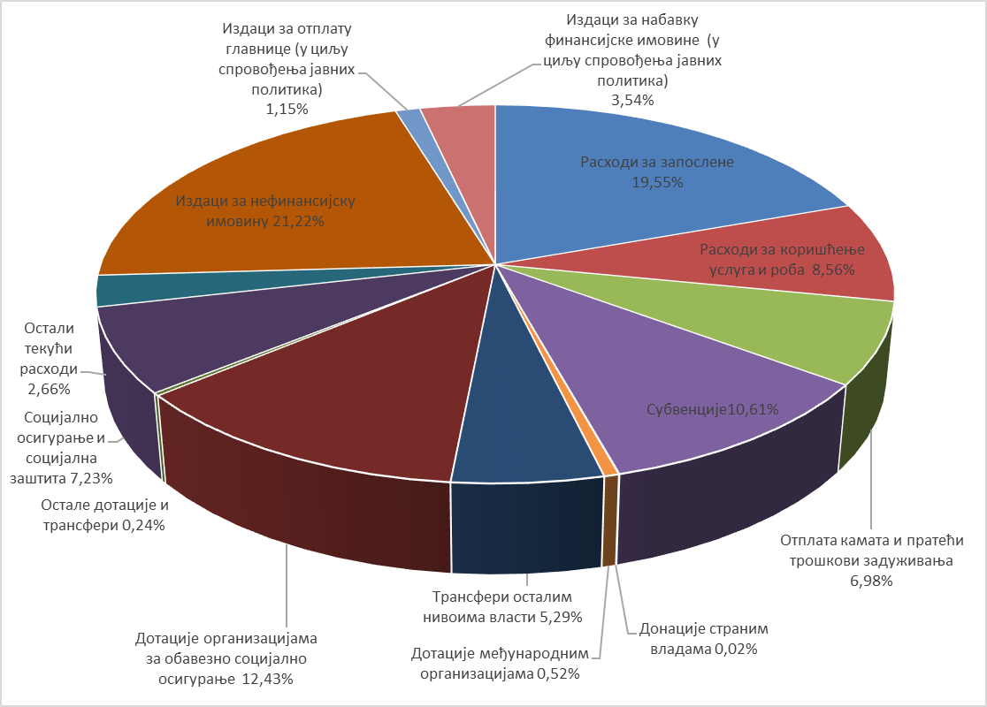

Текући расходи планирани су у износу од 1.579,14 млрд динарa и већи су за 41,68 млрд динарa (2,71%) у односу на износ који је планиран буџетом за 2023. годину.
Расходи за запослене планирани су у износу од 416,76 млрд динара и већи су за 6,31 млрд динара (1,54%) у односу на износ планиран буџетом за 2023. годину. Расходи за запослене су највећим делом повећани због новог запошљавања код појединих корисника који су добили сагласност Комисије за давање сагласности за ново запошљавање и додатно радно ангажовање код корисника јавних средстава на одређено и неодређено време, као и услед увећања плата од 5,5% за запослене у установама основног и средњег образовања, установама ученичког и студентског стандарда и предшколским установама, за неговатељице у установама социјалне заштите и медицинске техничаре и стоматолошке техничаре, осим за запослене у војноздравственим установама, почев од плате за септембар 2023. године.
Расходи за коришћење услуга и роба планирани су у износу од 182,36 млрд динара и већи су за 10,95 млрд динара (6,39%) у односу на износ планиран буџетом за 2023. годину. Ова категорија расхода коригована је на основу извршења за претходни период и процене средстава потребних до краја године. Додатна средства су највећим делом обезбеђена за набавку горива; сталне трошкове; организацију догађаја од значаја за Републику Србију; подршку лицима лишених слободе; подршку образовању; за електроенергетику, нафту и природни гас и системе даљинског грејања; подршку раду установа социјалне заштите; подршку реализацији општег интереса у научној истраживачкој делатности; за имплементацију „Oracle” технологије и др.
Отплата камата и пратећи трошкови задуживања планирани су у износу од 148,76 млрд динара и већи су за 5,26 млрд динара (3,67%) у односу на износ планиран буџетом за 2023. годину.
Расходи за субвенције су планирани у износу од 226,10 млрд динара и већи су за 33,18 млрд динара (17,20%) у односу на износ планиран буџетом за 2023. годину. Ова категорија расхода коригована је на основу извршења за претходни период и процене средстава потребних до краја године, тако да су највећим делом увећана средства за друмски транспорт; подстицаје у пољопривреди и руралном развоју; заштиту здравља животиња; подстицаје за куповину еколошки прихватљивих возила; консолидацију пословања ЈП ПЕУ Ресавица; ваучере за коришћење услуга смештаја у угоститељским објектима у Републици Србији у циљу подстицања унапређења туристичког промета домаћих туриста на територији Републике Србије и др.

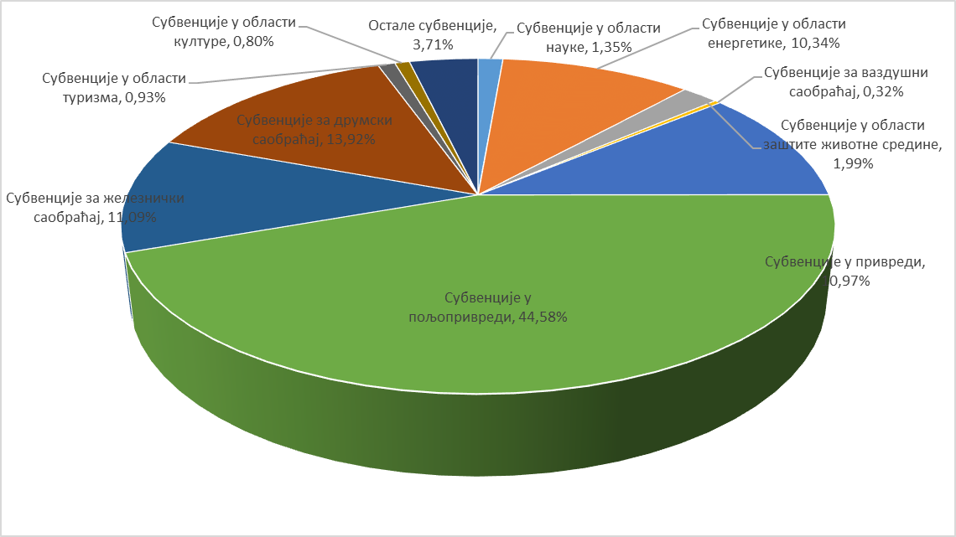

Донације страним владама планиране у износу од 0,39 млрд динара и веће су за 0,38 млрд динара у односу на износ планиран буџетом за 2023. годину. Додатна средства су обезбеђена на име помоћи Републици Турској и Сиријској Арапској Републици.
Дотације међународним организацијама планиране у износу од 11,14 млрд динара и веће су за 2,62 млрд динара (30,75%) у односу на износ планиран буџетом за 2023. годину. Додатна средства су обезбеђена на име ИПА Подршке за учешће у програмима ЕУ и др.
Трансфери осталим нивоима власти планирани су у износу од 112,78 млрд динара и мањи су за 21,42 млрд динара (15,96%) у односу на износ планиран буџетом за 2023. годину. Ова категорија расхода коригована је на основу извршења за претходни период и процене средстава потребних до краја године. Умањење се највећим делом односи на прерасподелу средстава намењених за изградњу београдског метроа и прерасподелу средстава у области образовања.

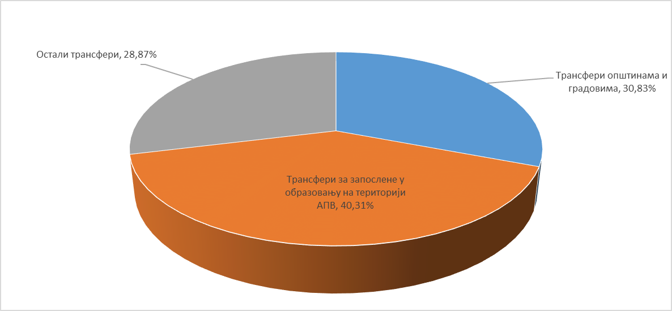

Дотације организацијама за обавезно социјално осигурање планиранe су у износу од 264,90 млрд динара и мање су за 17,53 млрд динара (6,21%) у односу на износ планиран буџетом за 2023. годину. У оквиру средстава планираних Републичком фонду за пензијско и инвалидско осигурање за подршку за исплату недостајућих средстава за пензије дошло је до смањења потребних средстава из буџета Републике Србије на шта је утицала боља наплата доприноса. Такође, дошло је до смањења потребних средстава из буџета Републике Србије за дотације Националној служби за запошљавање услед боље наплате доприноса, а повећане су дотације Републичком фонду за здравствено осигурање због повећања расхода здравствене заштите осигураних лица оболелих од ретких болести, као и накнада зараде у случају привремене спречености за рад због болести или компликација у вези са одржавањем трудноће.
Остале дотације намењене су за пореске олакшице организацијама за обавезно социјално осигурање и развој инфраструктуре здравствених установа.

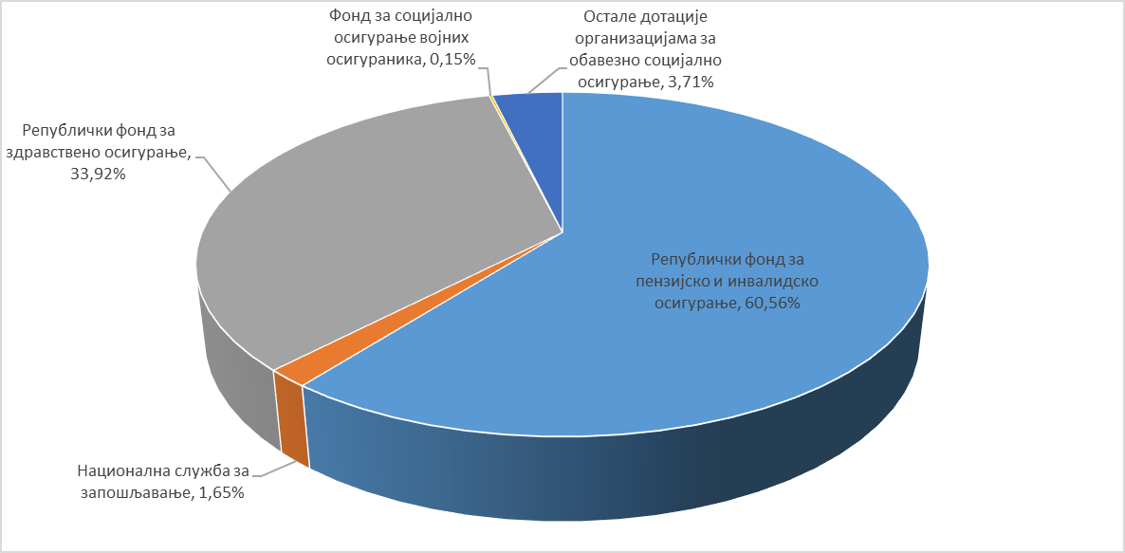

Остале дотације и трансфери планирани су у износу од 5,01 млрд динара и већи су за 0,76 млрд динара (17,97%) у односу у односу на износ планиран буџетом за 2023. годину. Планирано повећање средстава највећим делом се односи на подршку институту за ментално здравље; за информатизацију здравственог система; помоћ мигрантској популацији у Србији и др.
Накнаде за социјалну заштиту из буџета планиране су у износу од 154,15 млрд динара и веће су за 6,73 млрд динара (4,57%) у односу на износ планиран буџетом за 2023. годину. Средства су повећана највећим делом за исплату права корисника из области заштите породице и деце; борачко - инвалидске заштите и социјалне заштите; подршку раду хранитеља и др.

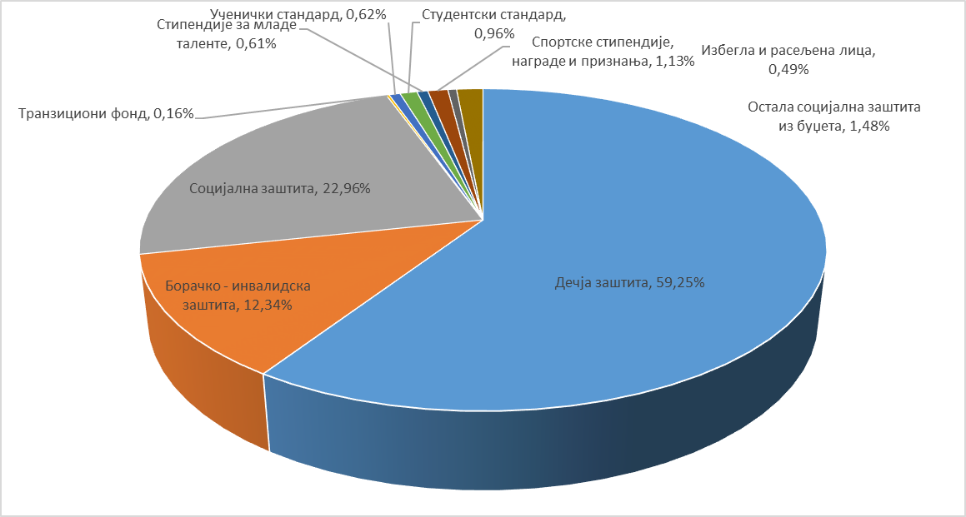

Остали текући расходи планирани су у износу од 56,78 млрд динара и већи су за 14,44 млрд динара (34,10%) у односу на износ планиран буџетом за 2023. годину. У оквиру ове категорије расхода највеће повећање односи се на наставак извођења радова у Храму Светог Саве у Београду; награду игру „Узми рачун и победи” у циљу подизања свести грађана и привреде о значају сузбијања сиве економије и важности плаћања пореза; спровођење судских поступака привредних и прекршајних судова; помоћ младима; реализацију делатности основног образовања; програме међународних и националних спортских такмичења; координацију послова након елементарне и др. непогоде; новчане казне и др.
Издаци за нефинансијску имовину планирани су у износу од 452,30 млрд динара и већи су за 25,10 млрд динара (5,87%) у односу на износ планиран буџетом за 2023. годину. Ова категорија расхода коригована је на основу извршења за претходни период и процене средстава потребних до краја године. Обезбеђена су додатна средства за реализацију следећих инфраструктурних пројеката: Пројекат мађарско - српске железнице; Изградња саобраћајнице Рума - Шабац - Лозница; Брза саобраћајница Е-75, петља Пожаревац - Голубац; Изградња брзе саобраћајнице, деоница: Иверак - Лајковац, Изградња северне обилазнице око Крагујевца; Изградња аутопута Е-80, деонице: Црвена Река - Чифлик и Пирот (исток) - Димитровград и Паралелни некомерцијални пут Бела Паланка - Пирот (Запад); Рехабилитација путева и унапређење безбедности саобраћаја; Модернизација железничког сектора у Србији; Пројекат сакупљања и пречишћавања отпадних вода Централног канализационог система Града Београда. Такође, обезбеђена су додатна средства и за: изградњу хангара и пратећих садржаја; изградњу, реконструкцију и адаптацију објеката за потребе организационих јединица Министарства унутрашњих послова; EXPO Београд 2027; изградњу тунелске везе од Карађорђеве улице до Дунавске падине; платформу за обједињену наплату такси; партнерство за локални развој; уређење водотока и заштиту од штетног дејства вода; изградњу система за наводњавање - прва фаза; управљање отпадним водама у Лесковцу и изградњу регионалних центара за управљање отпадом; развој здравства; Пројекат интегрисаног развоја коридора Саве и Дрине; подршку програму дигитализације у области националног просветног система; инклузивно предшколско васпитање и образовање; изградњу образовно-научних центара; опремање Националног тренинг центра - Мултифункционална дворана; Пројекат изградње БИО4 кампуса; изградњу и уређење туристичке инфраструктуре и супраструктуре на подручју Подунавља; истраживање и развој у јавном сектору; изградњу широкопојасне комуникационе инфраструктуре у руралним пределима Републике Србије - Фаза 1 и 2; развој информационо - комуникационе инфраструктуре у основним и средњим школама у РС - Повезане школе, фаза III; унапређење земљишне администрације у Републици Србији; прибављање објеката у својину Републике Србије; унапређење аутоматизације пословних процеса; обнову и изградњу објеката јавне намене у области просвете и науке и спортске инфраструктуре; имплементацију електронских регистара органа; унапређење услуга електронске управе; имплементацију „Oracle” технологије и др.

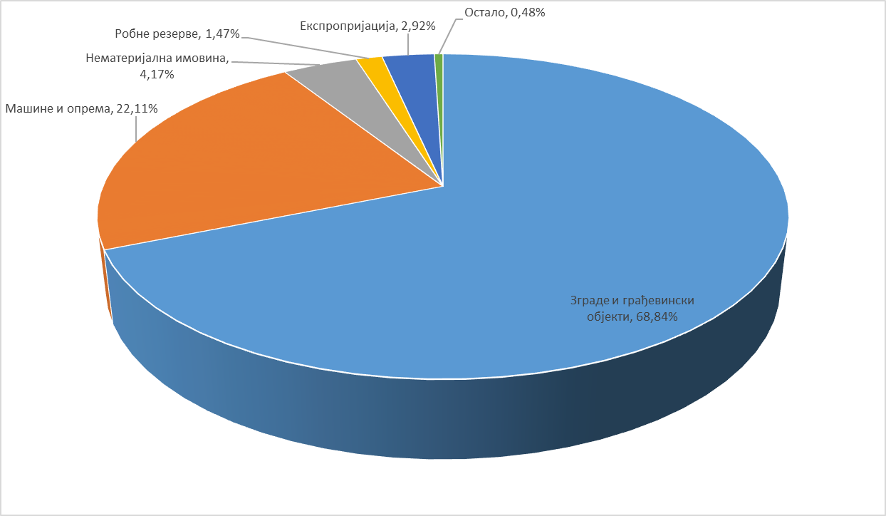

Издаци за отплату главнице (у циљу спровођења јавних политика) планирани су у износу од 24,50 млрд динара и мањи су за 1,00 млрд динара (3,92%) у односу на износ планиран буџетом за 2023. годину.
Издаци за набавку финансијске имовине (у циљу спровођења јавних политика) планирани су у износу од 75,53 млрд динара и мањи су за 41,67 млрд динара (35,56%) у односу на износ планиран буџетом за 2023. годину. Умањење се највећим делом односи на интервенцијска средства за енергенте.

IV. РАЗЛОЗИ ЗА ДОНОШЕЊЕ ЗАКОНА ПО ХИТНОМ ПОСТУПКУ
Предлаже се доношење овог закона по хитном поступку, у складу са чланом 167. Пословника Народне скупштине („Службени гласник РСˮ, број 20/12 - пречишћен текст), како би се избегле штетне последице на рад државних органа и организација за обавезно социјално осигурање, у циљу стварања неопходних материјалних и других услова за финансирање рада државних органа и организација на целој територији Републике Србије.
V. РАЗЛОЗИ ЗА РАНИЈЕ СТУПАЊЕ НА СНАГУ ЗАКОНА

Предлаже се да овај закон ступи на снагу наредног дана од дана објављивања у „Службеном гласнику Републике Србије”. Разлози за раније ступање на снагу овог закона, у смислу члана 196. став 4. Устава Републике Србије, састоје се у потреби да се обезбеди несметано функционисање државних органа и организација.
Нарочито оправдани разлози за раније ступање на снагу овог закона, садржани су у потреби да се омогући несметано извршавање расхода и издатака и то посебно за финансирање плата, пензија и социјалних давања и др.

